OBAVIJEST GOSPODARSKIM SUBJEKTIMA PRIJE FORMALNOG POČETKA POSTUPKA JAVNE NABAVE S CILJEM PRETHODNOG ISTRAŽIVANJA TRŽIŠTA ZA PREDMET NABAVE: Odorant za prirodni plin Tetrahidrotiophen (THT)
Sukladno Zakonu o javnoj nabavi i podzakonskim aktima, Naručitelj provodi analizu tržišta u svrhu pripreme nabave i informiranja gospodarskih subjekata o svojim planovima i zahtjevima u vezi s nabavom. Analiza tržišta obuhvaća prikupljanje informacija o predmetu nabave, gospodarskim subjektima koji sudjeluju na tržištu te drugim okolnostima koje utječu na uvjete nabave.

Gradska plinara Zagreb d.o.o. u 2026. g. planira započeti postupak javne nabave za predmet nabave: Odorant za prirodni plin Tetrahidrotiophen (THT). Stoga Gradska plinara Zagreb d.o.o. ovim putem sukladno Zakonu o javnoj nabavi prije formalnog početka postupka javne nabave sa svrhom provođenja istraživanja tržišta, u nastavku ove obavijesti objavljuje zahtjeve vezane za nabavu: Odorant za prirodni plin Tetrahidrotiophen (THT).
Imajući u vidu navedeno, a radi daljnjih planiranja i provedbe postupka te izrade dokumentacije o nabavi molimo dostavu inicijalnih ponuda sukladno danim zahtjevima najkasnije do 13.04.2026. do 12:00h na adresu elektroničke pošte: nabava@plinara-zagreb.hr

Ponuda mora sadržavati popunjeni troškovnik s iskazanim cijenama bez PDV-a te ispunjen ponudbeni list.

Posebni uvjeti, niže navedeni će se tražiti u ponovljenom pozivu za dostavom ponuda, nije ih potrebno dostavljati u istraživanju tržišta.

Opis predmeta nabave: Predmet nabave je nabava odoranta za prirodni plin metodom periodičkog punjenja zamjenskih spremnika za odorizaciju prirodnog plina. Naručitelj u posjedu ima vlastitu povratnu ambalažu, tip GA 50 (volumena 50 litara) i GA 200 (volumena 200 litara), proizvođača W. Schmidt GmbH (Njemačka).
Usluga obuhvaća preuzimanje praznih spremnika na lokaciji Naručitelja, njihovu tehničku pripremu (čišćenje, servis, inertizaciju), punjenje odorantom Tetrahidrotiofen (THT) te povrat punih spremnika na lokaciju Naručitelja. Okvirna količina odoranta iznosi 12.000 litara u razdoblju od 24 mjeseca, uz varijabilnu dinamiku punjenja različitih tipova spremnika ovisno o potrebama sustava.

Popis posebnih uvjeta:
- Ponuditelj mora biti registriran za promet opasnim kemikalijama. U tu svrhu dužan je dostaviti rješenje nadležnog Ministarstva sukladno Zakonu o kemikalijama (NN 18/13, 115/18, 37/20, čl. 12, st. 3). Navedena djelatnost mora biti vidljiva u izvodu iz sudskog registra.
- Ponuditelj mora posjedovati važeće ovlaštenje za nuđenje odoranta.
- U jediničnu cijenu stavki troškovnika moraju biti uključeni svi zavisni troškovi (radna snaga, korištenje specijaliziranih alata, zaštitna oprema, izdavanje certifikata i zapisnika).
- Ponuditelj mora dostaviti originalni Sigurnosno-tehnički list (STL) kemikalije za hrvatsko tržište na hrvatskom jeziku, sa svim tehničkim podacima sukladno Uredbi (EZ) br. 1907/2006 i Uredbi (EU) br. 2020/878, iz kojeg je vidljiv točan sastav tvari i ostale tehničke karakteristike.
- Ponuditelj mora dostaviti Potvrdnica o prihvaćanju Sigurnosno-tehničkog lista u Registar kemikalija Hrvatskog zavoda za javno zdravstvo, Služba za toksikologiju.
- Ponuditelj mora dostaviti ovjerenu deklaraciju za pojedinačno pakiranje kemikalija od strane HZJZ-a (Služba za toksikologiju) s pripadajućim ovjerenim uputama za rad.
- Punjenje odorantom vršit će se u spremnike volumena 50 l i 200 l (tip W. Schmidt GA 50 i GA 200) u vlasništvu Naručitelja. Ponuditelj je dužan izvršiti uslugu punjenja za bilo koju kombinaciju navedenih spremnika.
- Ponuditelj je obvezan za svaku isporučenu seriju dostaviti službeni Zapisnik o punjenju i vaganju iz kojeg je jasno vidljiva točna količina kemikalije isporučena u toj seriji.
- Naručitelj zadržava pravo provjere neto mase kemikalije isporučena u toj seriji. Dopušteno odstupanje od mase navedene u zapisniku iznosi maksimalno ±0,5%. Veće odstupanje smatra se nesukladnošću i razlogom za reklamaciju cijele serije.
- Ponuditelj mora primijeniti kemijsku neutralizaciju na svim spojevima nakon punjenja. Ako se pri isporuci osjeti miris THT-a izvan spremnika, Naručitelj ima pravo odbiti pošiljku o trošku Ponuditelja.
- Pri svakoj isporuci Ponuditelj je dužan dostaviti potvrdu o analizi pošiljke (ovjerenu od proizvođača) koja sadrži: datum proizvodnje, proizvodni broj, čistoću (maseni udio) i sadržaj ostalih tvari.
- Ponuditelj je obvezan za svaku pojedinu seriju prikupljanja, servisa i punjenja spremnika Naručitelju dostaviti cjelovitu dokumentaciju koja potvrđuje kvalitetu i sigurnost izvršenih radova. Bez uredno dostavljene i potpisane dokumentacije od strane ovlaštene osobe Izvršitelja, usluga će se smatrati nepotpunom.
- Stvarna realizacija ugovora temeljit će se na jediničnim cijenama iz troškovnika. Naručitelj zadržava pravo naručiti veću ili manju količinu od navedene u troškovniku, ovisno o potrebama sustava. Ukupna vrijednost ugovora je gornja granica do koje se mogu ispostavljati narudžbenice, ali stvarni broj punjenja spremnika bit će određen isključivo pisanim nalozima Naručitelja, bez obveze poštivanja procijenjenih količina po stavkama.
- Osnovna fizikalna i kemijska svojstva odoranta THT (tetrahidrotiofena)

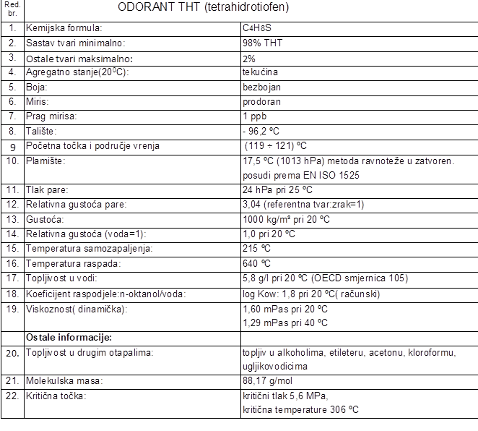

Planirano vrijeme izvođenja radova: sukcesivno / 30 dana nakon isporuke narudžbenice.

